GRAAD 12 LEWENSORIËNTERING
ONDERWERP:
SELFONTWIKKELING IN DIE SAMELEWING
(SS)
Kwartaal 1 en 2
2022
2 UUR 100 PUNTE
NOTA AAN ONDERWYSERS: Hierdie Teenactiv-vraestel is 'n vraagbank oor een onderwerp waaruit onderwysers kan kies wanneer hulle hul eie vraestel skep. Onthou, dit is 'n vraagbank en kan dus 'n mate van oorvleueling bevat. Hou dit asseblief in gedagte wanneer u vrae vir u vraestel kies.

Maak seker dat jou vraestel ELKE onderwerp wat in kwartaal 3 & 4 gedek is, bevat.

Die Kontroletoets sal die inhoud, kennis en vaardighede wat tydens die derde en vierde kwartale en in die Herstel-ATP gedek is, omvattend aanspreek.
Gebruik die onderstaande tabel om u te help met die keuse van u vrae.

Gewig (aanbeveel) | Gewig (werklik) | Kognitiewe vlak | Bloom se taksonomie
30% (30 punte) | 30 punte | Laer Orde | Vlak 1&2
40% (40 punte) | 40 punte | Middel Orde | Vlak 3&4
30% (30 punte) | 30 punte | Hoër Orde | Vlak 5&6

Vraestel is in lyn met die 2021 Graad 12 Eksamenriglyne
____________________________________________________________________________
INSTRUKSIES EN INLIGTING
- Die vraestel bestaan uit DRIE afdelings, naamlik AFDELING A, AFDELING B en AFDELING C.
- Die vrae in AFDELING A en AFDELING B is verpligtend.
- Beantwoord enige twee vrae in AFDELING C.
- Lees al die vrae noukeurig.
- Nommer die antwoorde korrek volgens die nommeringstelsel wat in hierdie vraestel gebruik word. Begin elke vraag op 'n nuwe bladsy.
- Skryf netjies en leesbaar.
- Hierdie artikel bestaan uit 9 bladsye en 6 vrae. (2 7 bladsye insluitend Memo)

AFDELING A (Verpligtend)
Beantwoord al die vrae in hierdie afdeling.
Vraag 1
  - Verskeie opsies word as moontlike antwoorde op die volgende vrae verskaf. Kies die
korekte antwoord en skryf slegs die letter (A-D) langs die vraagnommer (1.1.1 tot 1.1.5) in die antwoordboek neer, byvoorbeeld 1.1.6. D.
    - Watter een van die volgende is positiewe stresbestuurstegnieke?

- Tydsbestuur, joernaalinskrywings, lag en oefening.
- Joernaalinskrywings, troos-eet, oefening en lag.
- Troos-eet, lag, meditasie en oefening.
- Oefening, meditasie, tydsbestuur en alkoholgebruik.

1.1.2 Watter een van die volgende kan as 'n fisiese stressor beskou word?
- Bekommernis om betyds by 'n toetslokaal uit te kom.
- Aanpassing van jou skryfstyl as gevolg van 'n gebreekte pols.
- Nie in staat om te studeer nie as gevolg van harde konstruksie.
- Druk van vriende om te sosialiseer tydens eksamentyd.

1.1.3 Simptome van chroniese stres kan die volgende insluit:
- Hoofpyn, spierpyne, slapeloosheid, verhoogde energie.
- Verhoogde energie, slapeloosheid, hoofpyn, ontstelde maag.
- Spierpyne, ontstelde maag, borspyne, hoofpyne.
- Slapeloosheid, verhoogde energie, borspyne, spierpyne.

1.1.4 Om reg te wees en 'n argument te wen, is 'n kenmerk van 'n _______ persoonlikheid.
- vermydende
- mededingende
- samewerkende
- selfgeldende

1.1.5 Watter een van die volgende is 'n negatiewe aspek van verandering?

- Verhoogde buigsaamheid in besluite.
- Geleenthede vir persoonlike groei.
- Die konstante aard van verandering.
- Uiterste gevoelens om beheer te verloor.
(5x1)[5]
(Alle Laer Orde)

  - Gee EEN woord/term vir ELK van die volgende beskrywings. Skryf slegs die
woord/term langs die vraagnommers (1.2.1 tot 1.2.5) in die ANTWOORDBOEK neer.

    - 'n Tipe stressor wat tot die fisiese ruimtes rondom individue of groepe verbind is. (1)
(Laer Orde)

    - 'n Aktiewe poging om by die stres in die lewe van 'n individu of groep aan te pas en dit te
hanteer. (1)
(Laer Orde)

    - ‘n Poging om 'n konfliksituasie te hanteer deur die probleem te ignoreer en dit nie aan te spreek nie. (1)
(Laer Orde)

    - 'n Tipe konflik wat tussen twee of meer individue of groepe plaasvind. (1)
(Laer Orde)

    - Die oordrag van inligting aan een of meer individue of groepe deur skryf, lyftaal of gesproke taal. (1)
(Laer Orde) (5x1)[5]

1.3 Beantwoord die volgende vrae deur die antwoord langs die vraagnommers (1.3.1 tot 1.3.3)
in die antwoordboek te skryf. Skryf jou antwoorde in volsinne neer.
1.3.1 Verskaf TWEE redes waarom dit ongesond is om tydens ‘n konfliksituasie
akkommoderend te wees. (2x1)(2)
(Laer Orde)

1.3.2 Verduidelik DRIE redes waarom dit vir matriekleerders belangrik is om positiewe
verhoudings met hul onderwysers te handhaaf. (3x2)(6)
(Middel Orde)

    - Beveel aan hoe 'n mens 'n leefstylplan kan begin skep. (1x2)(2)
(Hoër Orde)
[10]

[TOTAAL AFDELING A: 20 PUNTE]

AFDELING B (Verpligtend)
Beantwoord al die vrae in hierdie afdeling.
Skryf jou antwoorde in volsinne.
Vraag 2
Lees die uittreksel hieronder en beantwoord die vrae wat volg.
Beroemde mense kan dit ook verloor!!!!

Konflikoplossing

Suid-Afrikaanse burgers, saam met baie ander van regoor die wêreld, het die konfliksituasie tussen twee prominente mediapersoonlikhede tydens die Oscars ervaar. Dit was nadat een van hulle 'n grap gemaak het oor die gesondheid van die ander een se vrou.

Die beledigde het op die verhoog gestap en die aanstigter deur die gesig geklap voordat hy na sy sitplek teruggekeer het en beledigende taal terug na hom geskree het. Hy het later om verskoning gevra aan die Akademie en aan al sy mede-benoemdes, maar daar was geen spesifieke verskoning vir die klap nie. Dit het 'n sosiale media-storm gegenereer en skokgolwe regoor die wêreld gestuur.

Ongeag hoe dit uitgelok word, geweld los geen konflik op nie. Dit kweek egter ander vorme van geweld en die situasie kan uiteindelik nie effektief bestuur word nie.
[Verkry en vertaal vanaf https://www.bbc.com Toegangsdatum:05 Mei 2022]
  - Definieer die term “konflik” en noem DRIE negatiewe reaksies op konflik wat die jeug moet
vermy. (1+3)(4)
(Laer Orde)

  - Verskaf TWEE negatiewe emosionele gevolge wat mense in die gesig staar as gevolg van
onsensitiewe kommentaar soos die ongeregverdigde grap wat in die uittreksel hierbo
gemaak word. (2x1)(2)
(Laer Orde)

  - Bespreek TWEE faktore wat kon gelei het tot die skielike konfrontasie, soos in die scenario
hierbo uitgebeeld. (2x2)(2)
(Middel Orde)

  - Beskryf TWEE negatiewe boodskappe wat bekendes onopsetlik aan die jeug kan oordra
as hulle in ongesonde konfliksituasies in die openbaar betrokke raak. (3x2)(6)
(Middel Orde)

  - Adviseer die jeug oor TWEE positiewe konflikhanteringsvaardighede wat hulle kan gebruik
as iemand hulle of hul geliefdes beledig. Dui ook in jou antwoord aan hoe ELKE strategie
tot 'n gesonder uitkoms kan lei. (2x3)(6)
(Hoër Orde)
[20]
Vraag 3

MATRIEKAFSKEID – WANNEER IS GENOEG, GENOEG?
Stresbestuur

Nuvani is in haar finale jaar op hoërskool en soos baie ander Suid-Afrikaanse matrikulante voel sy asof vanjaar die mees stresvolle, gelaaide en veeleisende ervaring van haar skoolervarings is. Gewoonlik vind sy 'n sekere mate van druk wat haar motiveer om na haar beste te presteer, maar die lyn van balans is dun en dit is te maklik vir die druk van matriek om ondraaglik te raak. Dit kan Nuvani en haar portuurlede in gevaar stel om oorweldig te word net op die tydstip wanneer hulle die meeste selfversekerd, waaksaam en gefokus moet voel.

[Verkry en vertaal vanaf: https://parentinghub.co.za Toegangsdatum: 12 Mei 2022]
Lees die uittreksel hieronder en beantwoord die vrae wat volg.

3.1 Definieer die term “chroniese stres” en gee DRIE simptome van chroniese stres. (1+3)(4)
(Laer Orde)

3.2 Verduidelik TWEE akademies-verwante stressors wat Nuvani kan ervaar. (2x2)(4)
(Middel Orde)

  - Bespreek DRIE redes waarom hoë stresvlakke Nuvani se prestasie op skool negatief kan
beïnvloed. (3x2)(6)
(Middel Orde)

  - Beveel DRIE maniere aan waarop Nuvani haar stresvlakke kan evalueer. (3x2)(6)
(Hoër Orde)
[20]
[TOTAAL AFDELING B: 40 PUNTE]

AFDELING C (Keuse)
Beantwoord enige twee vrae in hierdie afdeling.
Jou antwoorde moet uit paragrawe bestaan. Punte sal slegs toegeken word vir antwoorde wat in volle sinne geskryf is.

Vraag 4

Bestudeer die spotprent hieronder en beantwoord die vrae wat daarop volg.
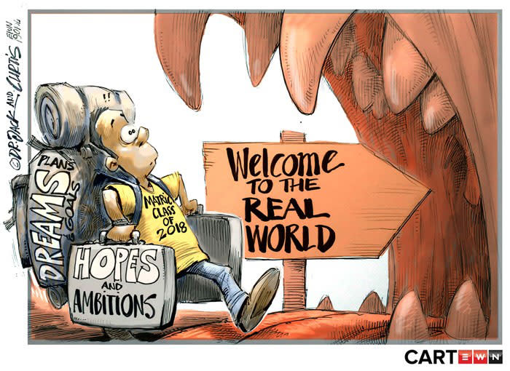

[Verkry en vertaal vanaf: https://ewn.co.za Toegangsdatum: 12 Mei 2022]

drome
HOOP EN AMBISIES
Welkom by die regte wêreld

Skryf paragrawe oor die verandering tussen skool en naskoolse bestemmings.
Gebruik die volgende as riglyn:

- Definieer die term “verandering” in die konteks van aanpassing by naskoolse bestemmings en gee DRIE veranderinge wat leerders sal ervaar as hulle die skool verlaat, wat angs kan veroorsaak. (1+3)(4)
(Laer Orde)

- Analiseer hoe matriekleerlinge hulself kan voorberei op die veranderinge wat hulle binnekort in die gesig sal staar. (2x4)(8)
(Middel Orde)

- Evalueer die impak wat die oorgang tussen skool en naskoolse bestemmings op matrikulante se geestelike welstand kan hê. (2x4)(8)
(Hoër Orde)
[20]

Vraag 5

Bestudeer die volgende beeld en beantwoord die vrae wat daarop volg.
VREDE KOM NIE VAN DIE AFWESIGHEID VAN KONFLIK IN JOU LEWE NIE, MAAR VAN DIE VERMOË OM DIT TE HANTEER.
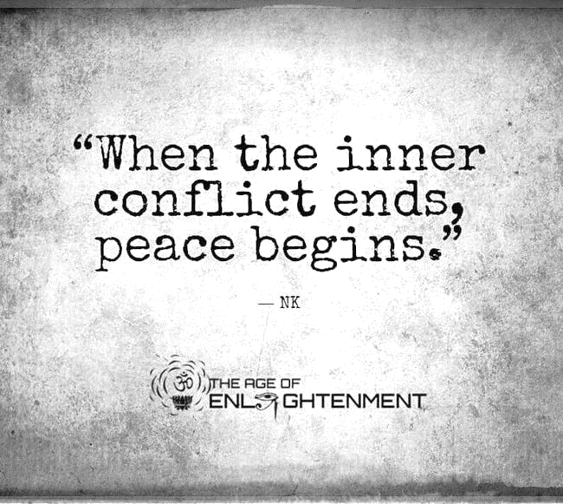

[verkry en vertaal vanaf: https://quotesgram.com Toegangsdatum: 11 Mei 2022]

“WANNEER INTERNE KONFLIK EINDIG, BEGIN VREDE.”

Skryf paragrawe oor intrapersoonlike konflik.
Gebruik die volgende as 'n riglyn:

- Definieer die term “intrapersoonlike konflik” en noem DRIE tekens wat aandui dat 'n matriekleerling intrapersoonlike konflik ervaar. (1+3)(4)
(Laer Orde)

- Analiseer hoe matriekleerders intrapersoonlike konflik op 'n gesonde manier kan oorkom. (2x4)(8)
(Middel Orde)
- Evalueer die effek wat intrapersoonlike konflik op 'n matrikulant se persoonlike groei kan hê. (2x4)(8)
(Hoër Orde)
[20]
Vraag 6

Bestudeer die spotprent hieronder en beantwoord die vrae wat volg.
“EK HET PROBEER OM NIE TE STRES-EET EN AL ONS COOKIT-VOORRAAD OP EEN SLAG OP TE EET NIE.”
Hoe om verandering te hanteer
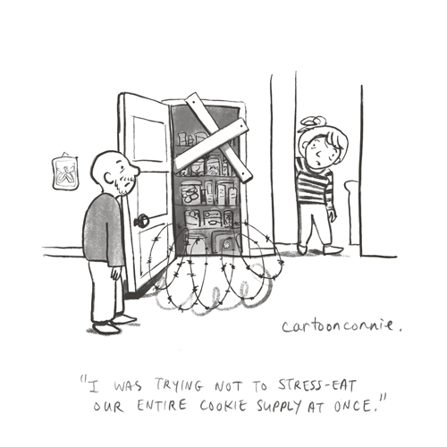

Om moeilike en onmoontlike uitdagings die hoof te bied, kan moeiliker wees as wat die meeste mense dink!!!!
[Verkry en vertaal vanaff: https://www.conniewonnie.com. Toegangsdatum: 12 Mei 2022]

Skryf paragrawe oor stres en die ongesonde hanteringsmeganismes van stres-eet.
Gebruik die volgende as 'n riglyn:

- Definieer die term “streshanteringsmeganisme” en gee DRIE ander ongesonde stres-hanteringsmeganismes wat graad 12's moet vermy. (1+3)(4)
(Laer Orde)

- Analiseer waarom dit belangrik is vir graad 12-leerders om stres-eet te vermy. (2x4)(8)
(Middel Orde)

- Bespreek krities strategieë wat leerders kan implementeer om hul waarskynlikheid om te stres-eet te verminder. (2x4)(8)
(Hoër Orde)
[20]

[TOTAAL AFDELING C: 40 PUNTE]
TOTAAL = 20 + 40 + 40 = 100

